xx大学学生实验报告
开课学院及实验室: 计算机科学与网络工程学院电子信息楼xxx 2023年 月 日
学院 | 计算机科学与网络工程学院 | 年级/专业/班 |  | 姓名 |  | 学号
实验课程名称 | 人工智能原理实验 |  |  |  |  | 成绩
实验项目名称 | 八数码问题 |  |  |  |  | 指导老师

实验二 八数码问题
- 实验目的
本实验课程是计算机、智能、物联网等专业学生的一门专业课程，通过实验，帮助学生更好地掌握人工智能相关概念、技术、原理、应用等；通过实验提高学生编写实验报告、总结实验结果的能力；使学生对智能程序、智能算法等有比较深入的认识。
- 掌握人工智能中涉及的相关概念、算法。
- 熟悉人工智能中的知识表示方法；
- 熟悉盲目搜索和启发式搜索算法的应用；
- 掌握问题表示、求解及编程实现。
- 掌握不同搜索策略的设计思想、步骤、性能。

二、基本要求
- 实验前，复习《人工智能原理》课程中的有关内容。
- 准备好实验数据。
- 编程要独立完成，程序应加适当的注释。
- 完成实验报告。

三、实验软件
使用C或C++（Visual studio）（不限制语言使用）。

四、实验内容：
(1)
- 在图1，3*3的方格棋盘上，摆放着1到8这八个数码，有1个方格是空。
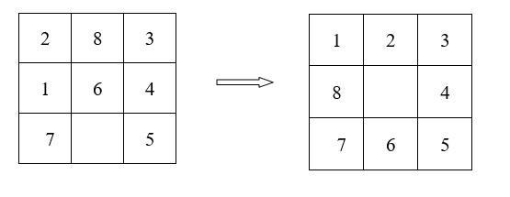图1
- 如图1所示，要求对空格执行空格左移、空格右移、空格上移和空格下移这四个操作使得棋盘从初始状态（图1左）到目标状态（图1右）。
- 可自行设计初始状态。目标状态为数字从小到大按顺时针排列。
- 分别用广度优先搜索策略、深度优先搜索策略和启发式搜索算法（A*算法）求解八数码问题；分析估价函数对启发式搜索算法的影响；探究各个搜索算法的特点。
（2）罗马尼亚问题
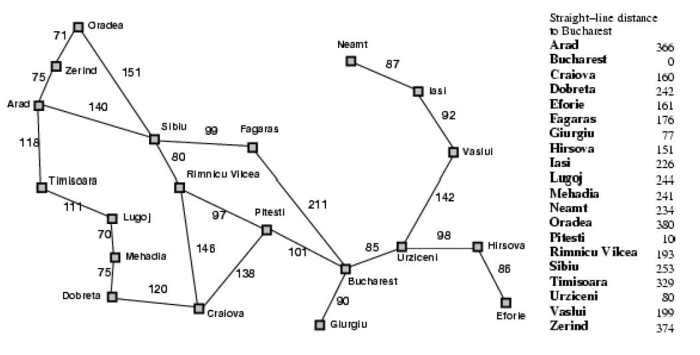
根据上图以Zerind为初始状态，Bucharest为目标状态实现搜索，分别以贪婪搜索（只考虑直线距离）和A*算法求解最短路径。 按顺序列出贪婪算法探索的扩展节点和其估价函数值，A*算法探索的扩展节点和其估计值。
选做部分：自行设计一个新的启发式函数,并分析该函数的可采纳性和优势(与启发式函数定义为“Zerind到Bucharest的直线距离”相比较)。

五、学生实验报告要求
1、实验报告需要包含以下几个部分
  - 状态表示的数据结构
  - 状态扩展规则的表示
  - 搜索产生的状态空间图
  - OPEN表和CLOSE表变化过程
  - 程序清单
  - 实验结果讨论
2、思考并解答以下问题
- 你所采用的估价函数f(n) = g(n) + h(n)中，g(n)和h(n)的主要作用是什么？
- 结合本实验举例说明不同启发策略对实验的效果有何影响？（可列出图表说明）
- 若问题的初始状态是随机产生的，你的实验程序应该如何改进？（如图形属性的设置、图形队列存入文件等）添加代码，根据实际需要添加其他辅助函数。
(4) 尝试使用一致代价(等代价)搜索, 迭代加深的深度优先搜索算法求解上述问题,并根据实验结果分析深度优先搜索，一致代价(等代价)搜索，迭代加深的深度优先搜索算法, A*搜索的时间和空间复杂度。
(5) 指出无信息搜索策略和有信息搜索策略的不同并比较其性能。

